FICHE COMPTE RENDU TP
Thème : La constitution des chromosomes
Extraction et mise en évidence de l'ADN
Compétences : Savoir mettre en œuvre un protocole, analyser et interpréter des résultats.
Hypothèse : L’ADN constitue les chromosomes.
Compte rendu à compléter par l’élève :
- Objectif de l'expérience :
  - Que cherchons-nous à vérifier avec cette expérience ?
…………………………………………………………………………………………………………………………………………………………………………………………………………………………………………………………………………………………………………………………………………………………………………………………………………………………………………………………………………………………………………………………………………………………………………………………………………………………………………………………………………………………
- Protocole :
  - Quelles sont les principales étapes pour extraire l’ADN ?
…………………………………………………………………………………………………………………………………………………………………………………………………………………………………………………………………………………………………………………………………………………………………………………………………………………………………………………………………………………………………………………………………………………………………………………………………………………………………………………………………………………………………………………………………………………………………………………………………………………………………………………………………………………………………………………………………………………………………………………………………………………………………………………………………………………………………………

- Observations :
  - Que voyez-vous avant d’ajouter l’alcool ?
………………………………………………………………………………………………………………………………………………………………………………………………………………………………………………………………………………………………………………………………………………………………………………………………………………………………………………………………………………………………………………………………………………………………………………………………………………………………………………………………………………………………………………………………………………………………………………………………………………………………

  - Que se passe-t-il après l’ajout de l’alcool ?
……………………………………………………………………………………………………………………………………………………………………………………………………………………………………………………………………………………………………………………………………………………………………………………………………………………………………………………………………………………………………………………………………………………………………………………………………………………………………………………………………………………………………………………………………………………………………………………………………………………………..

  - Que remarquez-vous après avoir ajouté le colorant vert méthyle acétique ?
…………………………………………………………………………………………………………………………………………………………………………………………………………………………………………………………………………………………………………………………………………………………………………………………………………………………………………………………………………………………………………………………………………………………………………………………………………………………………………………………………………………………
- Résultats :
  - Les filaments observés sont-ils de l’ADN ? Expliquez pourquoi.
…………………………………………………………………………………………………………………………………………………………………………………………………………………………………………………………………………………………………………………………………………………………………………………………………………………………………………………………………………………………………………………………………………………………………………………………………………………………………………………………………………………………………………………………………………………………………………………………………………………………………………………………………………………………………………………………………………………………………………………………………………………………………………………………………………………………………………
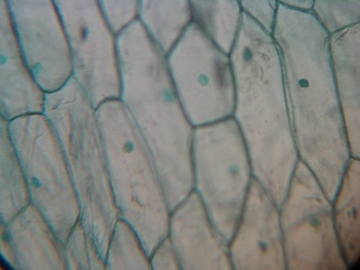
Document complémentaire pour la question 5 : Photographie de cellule d’oignon dont le noyau a été coloré au vert de méthyle.
- Conclusion :
  - L’hypothèse selon laquelle l’ADN constitue les chromosomes est-elle validée ? Pourquoi ?
………………………………………………………………………………………………………………………………………………………………………………………………………………………………………………………………………………………………………………………………………………………………………………………………………………………………………………………………………………………………………………………………………………………………………………………………………………………………………………………………………………………………………………………………………………………………………………………………………………………………

